牛只细分品种智能识别系统V1.0
用户手册

1. 系统简介

1.1 编写目的
本手册是《牛只细分品种智能识别系统 V1.0》的配套使用说明，旨在帮助畜牧管理人员、育种技术人员、养殖场工作人员及相关农业从业者全面了解系统的功能定位、核心技术、操作流程与实际应用场景。通过本手册，用户可快速掌握如何利用AI图像识别技术实现牛只细分品种的高效、精准鉴定，解决传统依赖专家经验、标准不一、效率低下的问题，为品种登记、系谱管理、引种评估和遗传资源保护提供智能化支持。

1.2 项目背景
在现代畜牧业中，准确识别牛只的细分品种是开展科学育种、性能测定、良种推广和遗传资源管理的基础工作。然而，许多牛品种在外貌特征上高度相似（如安格斯牛与海福特牛、西门塔尔不同品系之间），传统人工识别严重依赖兽医或育种专家的经验判断，存在主观性强、误判率高、培训成本高等问题。同时，基层单位普遍缺乏标准化的品种图谱档案，导致品种混杂、系谱不清，影响育种进展和产业效益。
为应对这一挑战，本系统以“神农大模型”为基座，构建了一套覆盖主流及地方特色牛品种的高质量图像数据集与细粒度视觉识别模型。系统通过深度学习算法自动提取牛体形态、毛色分布、角型、面部轮廓等关键特征，实现对90余种牛品种的高精度识别，整体准确率超过95%。该系统不仅提升了品种鉴定的客观性与效率，还为智慧牧场、数字育种和种质资源数据库建设提供了可靠的技术工具。

2. 系统概述

2.1 设计目标
① 构建高精度、高鲁棒性的牛细分品种智能识别平台；
② 支持常见及地方特色牛品种的细粒度分类；
③ 实现单图输入、秒级响应的轻量化交互体验；
④ 输出概率化结果，提升识别透明度与可信度；
⑤ 提供简洁直观的Web界面，适配移动端与桌面端使用。

2.2 功能特点
牛只细分品种智能识别系统是一套专注于牛只品种鉴别的AI感知工具，融合深度学习与大规模视觉预训练技术，具备以下核心能力：
高精度细粒度识别：系统内置涵盖荷斯坦牛、西门塔尔牛、安格斯牛、利木赞牛、娟姗牛、鲁西黄牛、延边牛、秦川牛、阿尔贝拉牛、阿邦当斯牛、凯里牛等90余种国内外主流及地方特色牛品种的识别模型，针对外观相似品种进行专项优化，整体识别准确率达95%以上；
单图快速分析：用户仅需上传一张牛只正面或侧面全身照（建议包含头部与躯干），系统即可在5秒内完成特征提取与品种匹配；
概率化结果输出：摒弃单一标签判断，系统返回Top-5最可能品种及其对应的置信概率（如“西门塔尔牛：87.6%”“利木赞牛：6.2%”等），便于用户结合实际情况综合判断；
数据驱动的品种库：依托“神农大模型”强大的视觉表征能力，系统在百万级标注图像基础上训练而成，品种特征库持续更新，确保对新引进或稀有品种的识别能力不断演进；
明确的任务设计：针对品种鉴定这一明确任务，系统提供端到端的智能识别服务，避免无关信息干扰，让用户快速获取清晰、可操作的品种判定结果，提升工作效率。

3. 运行环境

3.1 硬件运行环境
表1 硬件运行环境
选项 | 要求
硬盘空间 | 4GB及以上
内存 | 8GB及以上
显存 | 2GB 及以上

3.2 系统运行环境
表2 系统运行环境
用途 | 要求
操作系统 | Windows 10 及以上
浏览器 | Chrome 90+、Edge 90+、Safari 14+
开发环境 | Python 3.9+
编程语言 | Python、JavaScript、HTML、CSS
前端Web框架 | Vue3
后端框架 | Fastapi
AI引擎 | ONNX/TensorRT推理 + LLM API调用

4. 系统架构设计

4.1 功能模块架构
牛只细分品种智能识别系统基于模块化开发思想进行构建，具备较强的兼容性与可维护性，系统主要划分为以下三大核心功能模块：
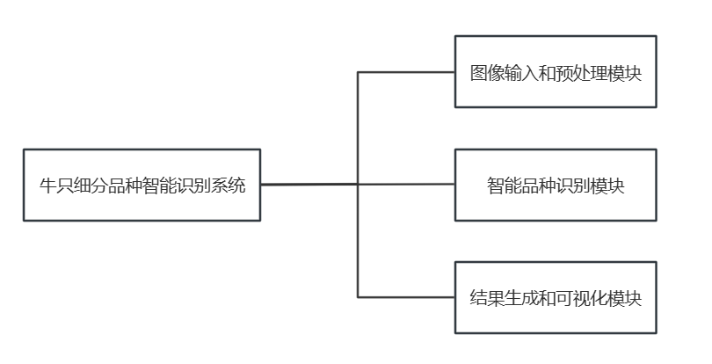
图4-1 牛只细分品种智能识别系统功能模块

图像输入与预处理模块：该模块是系统识别流程的起点，负责接收用户上传的牛体图像并进行标准化处理。用户可通过网页界面上传一张 JPG 或 PNG 格式的牛只照片（建议为正面或侧面全身照，文件大小不超过 25MB）。系统接收到原始图像后，自动执行一系列预处理操作：包括图像尺寸统一缩放至模型输入要求（如 224×224 或 384×384 像素）、色彩空间转换（RGB 标准化）、亮度与对比度自适应调整，以及轻微去噪处理。这些步骤旨在消除拍摄环境（如光照不均、背景杂乱、角度倾斜）对识别精度的干扰，确保输入数据的一致性与高质量，为后续高精度品种识别提供可靠基础。
品种智能识别模块：作为系统的核心AI引擎，该模块集成了基于“神农大模型”微调的细粒度视觉检测网络。模型在包含90余种国内外主流及地方特色牛品种（如荷斯坦牛、西门塔尔牛、安格斯牛、娟姗牛、鲁西黄牛、延边牛、秦川牛等）的百万级高质量标注图像数据集上进行训练，重点学习毛色分布模式、角型有无及形状、体型比例、面部斑纹、肩峰特征等具有判别性的外观细节。面对输入图像，模型通过深度卷积神经网络提取多层次视觉特征，并输出一个涵盖所有支持品种的置信度概率向量。该模块不依赖外部知识库或人工规则，完全基于数据驱动实现端到端的品种判定，整体识别准确率超过95%，尤其在外观高度相似的品种间（如不同品系的西门塔尔牛）表现出优异的区分能力。
结果生成与可视化模块：该模块负责将AI模型输出的原始概率数据转化为用户可直观理解的结构化结果。系统首先从概率向量中筛选出置信度最高的品种作为主识别结论（例如“西门塔尔牛”），并同步提取概率排名前五（Top-5）的候选品种及其对应置信度百分比（保留两位小数）。最终结果以简洁明了的文本形式呈现：主品种名称与概率突出显示，其余四个候选品种按概率降序排列，并辅以横向进度条或比例条进行可视化表达。整个展示过程仅聚焦于清晰、客观、无干扰地传递识别结果，便于用户快速获取信息并用于品种登记、引种核验或现场判断等实际业务场景。

4.2 界面设计

4.2.1 主页界面展示
本系统采用现代化Web前端设计，整体风格清新简约，以浅蓝绿色为主色调，营造科技感与专业感并存的视觉体验。界面布局遵循用户从“认知—操作—获取结果”的自然流程，结构清晰、层级分明，确保用户在短时间内完成图像上传与品种识别任务。
首页顶部设有导航栏，包含“首页”“品种识别”“品种库”“关于系统”四个菜单项，其中“品种识别”为当前页面，默认高亮显示。左上角展示系统标识“牛品种智能识别系统”，配合卡通牛与AI机器人图标，增强品牌辨识度。页面中央以大字号标题“牛品种AI识别系统”为核心，下方附有副标题：“基于机器视觉智能分析技术结合神农大模型决策的动物品种智能识别平台”，明确系统定位与核心技术支撑。
中部设置“AI智能诊断”功能卡片，左侧配以AI图标，右侧文字说明“智能识别分析多种牛品种，可实现快速精准的品类识别”，引导用户进入核心功能。下方为“上传照片”区域，采用虚线边框的矩形框，内含相机图标及提示语“点击或拖拽上传照片”，支持JPG、PNG、GIF格式，单张文件最大25MB，并建议上传清晰的牛只全身照以提升识别效果。下方提供“测试样例”按钮，方便用户在无真实图片时进行功能验证。
底部展示“支持识别的品种类型”列表，以多行标签形式排列，涵盖阿尔贝拉牛、安格斯牛、阿邦当斯牛、海福特牛、凯里牛等90余种主流及地方特色牛品种，每个标签包含中文名称与英文名（如“阿尔贝拉牛 (Albera cattle)”），便于用户快速了解系统覆盖范围。最右侧设“+71 更多…”按钮，提示系统支持更多未完全展示的品种。

图4-2 牛只细分品种智能识别系统主页

4.2.3 样例选择与图片上传

本地图片上传区：采用虚线边框的矩形上传框，内嵌相机图标及提示文字“点击或拖拽上传照片”。该区域支持用户从本地设备（电脑或手机）选择一张JPG、PNG或GIF格式的牛体图像，单张文件大小限制为25MB以内。上传成功后，系统会自动在框内显示所选图片的缩略预览图，并将提示文字更新为“已选择图片”，直观反馈操作状态，如图4-3所示。

测试样例选择按钮：位于上传框正下方，以浅蓝色实心按钮呈现，文字为“测试样例”。点击该按钮后，系统将自动加载一组内置的典型牛品种标准图像（如荷斯坦牛正面照、西门塔尔牛侧面照等），用于演示识别效果或帮助用户在无真实样本时快速体验系统能力。测试样例均为高质量、标准姿态、无遮挡的代表性图像，确保识别结果稳定可靠，如图4-4所示。

上传区域下方提供格式与尺寸说明：“建议上传清晰的牛只全身正面或侧面照片，背景简洁，避免遮挡关键特征（如头部、角型、毛色分布）”，以引导用户提交高质量输入，提升识别准确率。
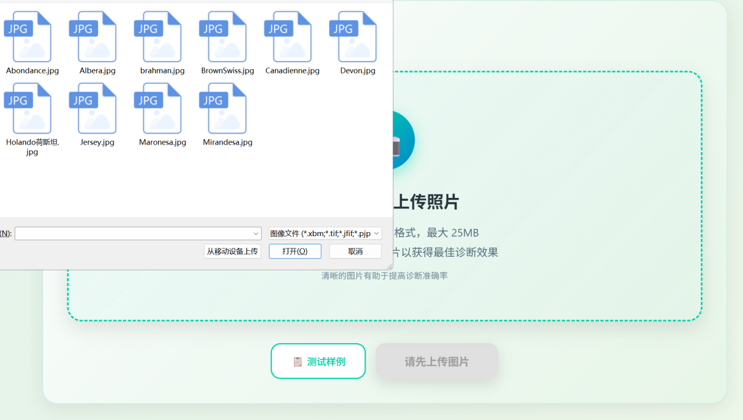
图4-3 本地图片上传

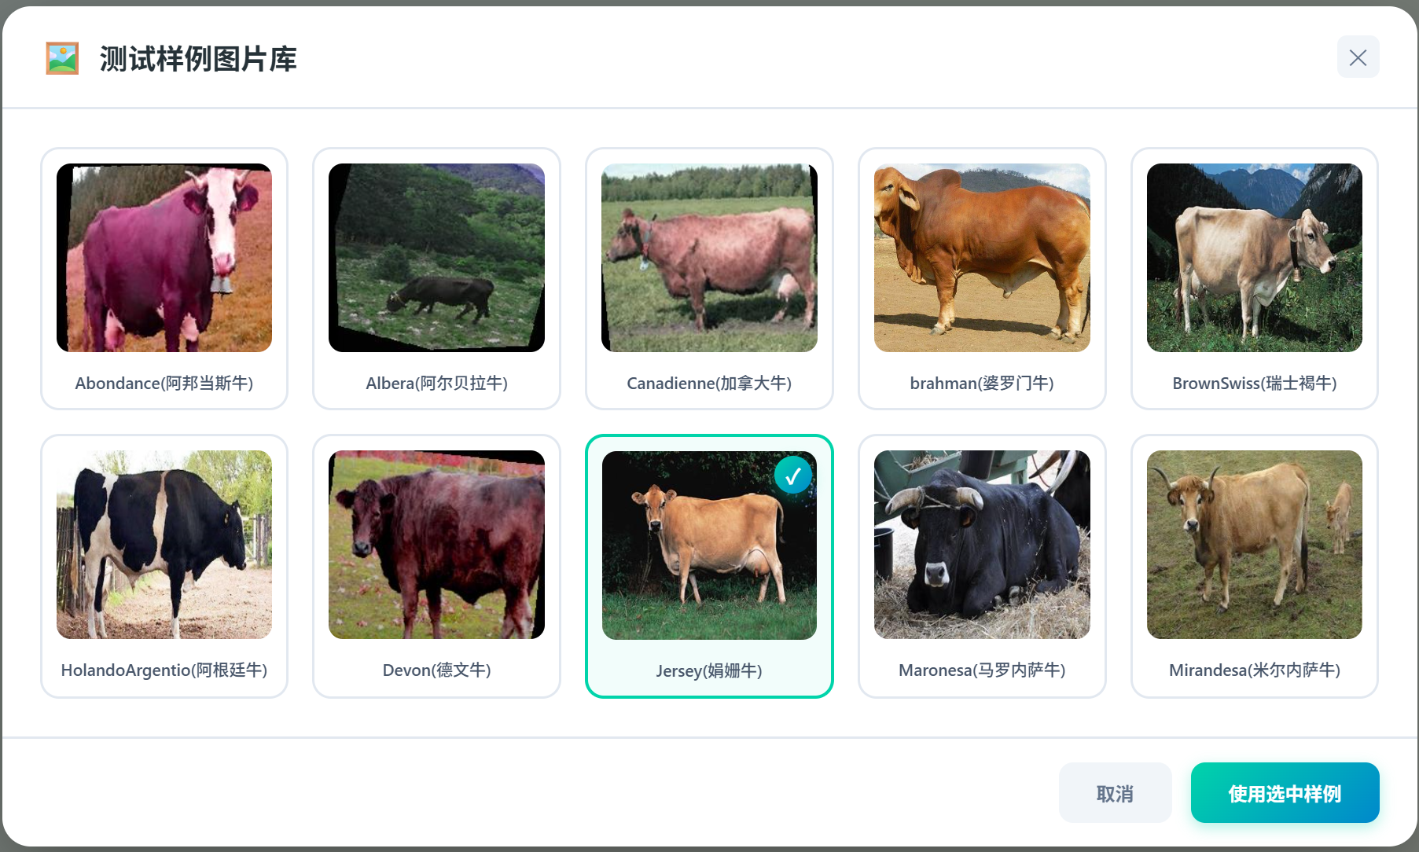
图4-4 测试样例选择

4.2.3 识别结果界面展示
用户上传图片并触发识别后，系统跳转至结果页。页面顶部保留导航栏，主体区域以“识别结果”为标题，右上角显示时间戳，体现操作可追溯性。
左侧为蓝色渐变背景的主识别结果区，上方标注“识别品种”与“置信度”，中间以大号字体突出显示最高概率品种名称（如“阿尔贝拉牛 (Albera cattle)”）及其置信度百分比（如“94.53%”），并以进度条形式直观表示置信水平，增强结果可信度。
右侧为“详细概率分布”区域，以列表形式展示Top-5候选品种，每项包含：
编号（1～5）
品种中文名与英文名
横向进度条（长度对应概率）
具体概率数值（保留两位小数）
整体排版简洁有序，信息密度适中，避免冗余内容干扰判断，确保用户能在3秒内获取关键信息。

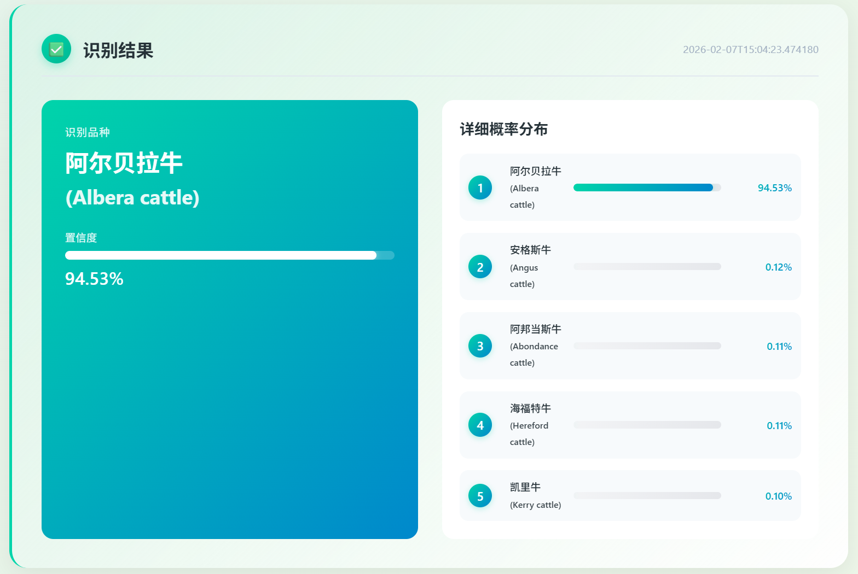
图4-5 识别结果展示

4.2.4 视觉和交互效果优化
响应式布局：界面适配桌面端与移动端访问，确保在不同设备上均能良好显示；
信息可视化优先：通过颜色对比（如主结果用深蓝背景）、字体大小、进度条等方式强化重点信息，提升阅读效率；
专业术语辅助：品种名称均标注英文名，便于技术人员查阅与国际交流。
整体界面设计兼顾美观性与功能性，充分体现了“轻量化、高精度、易使用”的产品理念，为用户提供流畅、可靠的AI品种识别体验。

5. 操作示例

5.1 系统主页访问
用户通过电脑或手机浏览器访问系统网址后，首先进入“牛只细分品种智能识别系统”首页。页面顶部显示导航栏，默认选中“品种识别”选项，左上角配有系统标识与AI牛图标，整体界面采用浅蓝绿色科技风格，简洁专业。页面中央以大标题“牛品种AI识别系统”突出核心功能，下方副标题明确说明：“基于机器视觉智能分析技术结合神农大模型决策的动物品种智能识别平台”，帮助用户快速理解系统定位，如图5-1所示。

图5-1系统主页访问

5.2 本地图片上传操作

随后，用户进入操作环节。页面中部设有核心功能区，包含两个主要入口：本地图片上传和测试样例选择。
当用户希望对实际牛只进行品种鉴定时，可点击“点击或拖拽上传照片”区域，从本地设备（如手机相册或电脑文件夹）选择一张清晰的牛体照片。系统支持 JPG、PNG 等常见格式，单张图片大小不超过 25MB。上传成功后，原上传区域会立即显示所选图片的缩略预览，并将提示文字更新为“已选择图片”，直观反馈操作状态。系统建议用户上传牛只正面或侧面全身照，确保头部、角型、毛色分布等关键特征完整可见，以提升识别准确率，如图5-2所示。
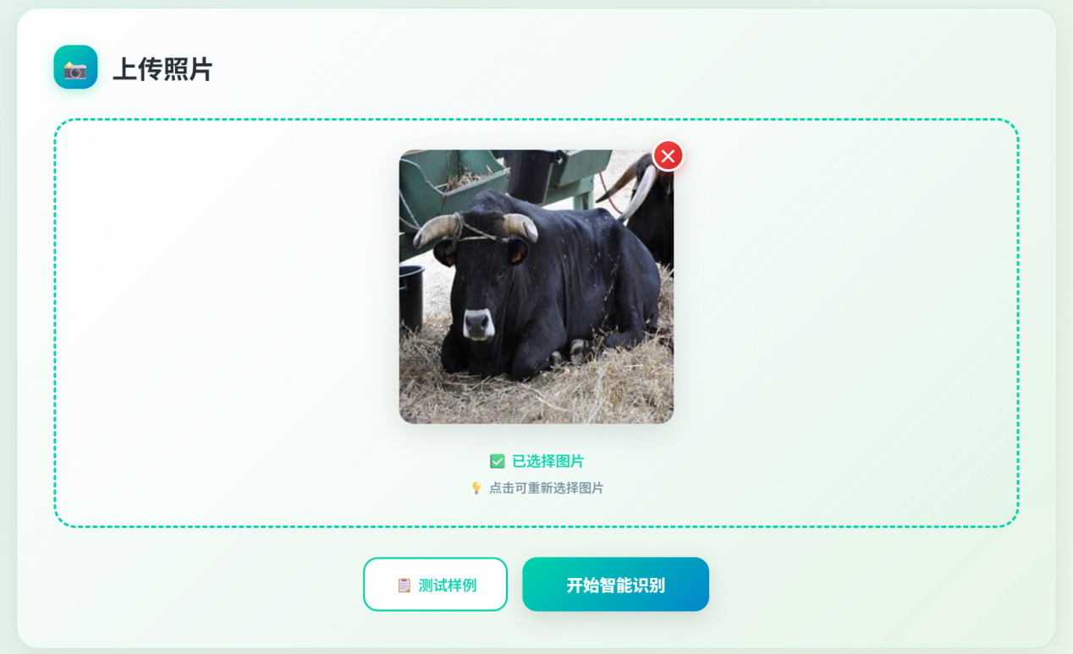
图5-2 本地图片上传操作

5.3 测试样例选择操作
若用户暂无真实图片，或希望先了解系统识别效果，可点击下方的“测试样例”按钮。系统将自动加载一张内置的标准品种图像（例如一头典型的娟姗牛正面照），该样例经过精心挑选，具有姿态标准、光照均匀、背景干净等特点，能充分展示系统的识别能力。选择测试样例后，系统同样会显示预览图，并自动进入识别流程，如图5-3所示。

图5-3 测试样例选择操作

5.4 识别结果查看
图片上传完成后，用户开始智能识别按钮，系统开始进行智能分析。识别完成后，页面跳转至结果页无论是本地上传还是使用测试样例，系统均会在3至6秒内完成AI分析，并跳转至结果展示页面。结果页以“识别结果”为标题，右上角标注操作时间戳，确保过程可追溯。页面左侧高亮显示主识别结论，例如：“阿拉贝拉牛 (Albera cattle) 置信度：94.53%”，并辅以进度条直观表示置信水平。右侧则以列表形式清晰展示Top-5候选品种及其概率分布，如图5-4所示。



图5-4 识别结果查看

